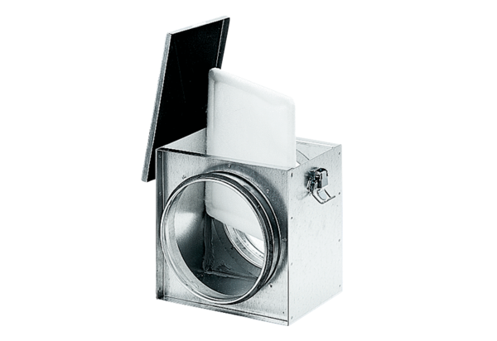Воздушный фильтр TFE 31-4Комплект поставки: 1 штукАссортимент: C
Номер артикула: 0149.0080Изготовитель: MAICO

